1. **ГОСУДАРСТВЕННОЕ ОБРАЗОВАТЕЛЬНОЕ УЧРЕЖДЕНИЕ КУЛЬТУРЫ ЛУГАНСКОЙ НАРОДНОЙ РЕСПУБЛИКИ**
2. **«ЛУГАНСКАЯ ГОСУДАРСТВЕННАЯ АКАДЕМИЯ КУЛЬТУРЫ И ИСКУССТВ ИМЕНИ М. МАТУСОВСКОГО»**
3. 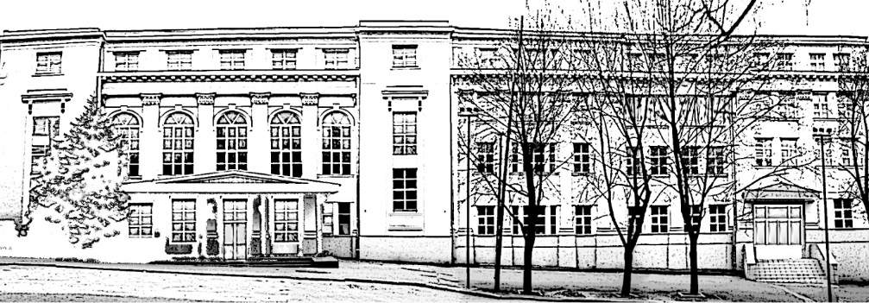
4. **ИНФОРМАЦИОННОЕ ПИСЬМО**

**18 февраля 2022 года в 10:00** ГОУК ЛНР «Луганская государственная академия культуры и искусств имени М. Матусовского» при поддержке Министерства культуры, спорта и молодежи проводит ***Республиканский фестиваль-конкурс творческой фотографии имени Льва Матусовского «Свет и время»***

***Место проведения:***

г. Луганск, Красная площадь, 4, корпус № 5 ГОУК ЛНР «Луганская государственная академия культуры и искусств имени М. Матусовского».

***Цель Фестиваля-конкурса***: воспитание чувства патриотизма и формирование эстетического вкуса детей и молодежи.

***Задачи Фестиваля-конкурса***:

популяризация художественной фотографии, как актуального вида современного искусства;

содействие реализации творческих инициатив молодых авторов;

обеспечение преемственности традиций фотоискусства Луганщины;

обмен опытом профессиональной практики и культурная коммуникация среди образовательных организаций среднего профессионального и высшего образования творческой направленности, фотостудий, творческих объединений и независимых фотографов.

Для участия в фестивале-конкурсе приглашаются лица в возрасте от 15 до 30 лет включительно.

Фестиваль-конкурс предполагает ***очную и заочную*** форму участия.

Конкурсные работы для участия в очной форме Фестиваля-конкурсапредоставляются в номинации *«Фотопортрет в интерьере».*

Конкурсные работы для участия в заочной форме Фестиваля-конкурса предоставляются в следующих номинациях:

*фотопортрет;*

*фотопейзаж;*

*фотонатюрморт;*

*фоторепортаж.*

Желающим принять участие в Фестивале-конкурсе необходимо в срок, не позднее ***11 февраля 2022 года*** направить на электронный адрес: [fotostudialgaki@gmail.com](mailto:fotostudialgaki@gmail.com) или предоставить по адресу: г. Луганск, Красная площадь, 7, каб. 212 следующие документы:

заявку на очное или заочное участие (по формам, приведенным ниже);

конкурсную работу в электронном виде или на USB-флеш-накопителе;

копию документа, удостоверяющего личность физического лица (паспорт или паспортный документ).

Конкурсные работы авторам не возвращаются и могут использоваться Организатором и Учредителем в информационных или культурных целях (в том числе для оформления выставок, презентаций) без выплаты денежного вознаграждения автору, но с обязательным указанием имени автора и источника заимствования (с согласия автора).

Положение о республиканском фестивале-конкуре творческой фотографии имени Льва Матусовского «Свет и время» (с изменениями) размещено на официальном сайте Министерства культуры, спорта и молодежи ЛНР (http://[mklnr.su](http://www.mklnr.su)), а также на сайте ГОУК ЛНР «Луганская государственная академия культуры и искусств имени М. Матусовского» (<https://lgaki.info>).

По всем организационным вопросам обращаться по телефону: +38(072)1834457 – Феденко Наталья Григорьевна.

**ЗАЯВКА**

**на очное участие в республиканском фестивале-конкурсе**

**творческой фотографии имени Льва Матусовского «Свет и время»**

|  |  |
| --- | --- |
| **Участник** | |
| Фамилия, имя, отчество |  |
| Дата рождения |  |
| Домашний адрес |  |
| Место работы или учебы |  |
| E-mail |  |
| Контактный телефон |  |
| Конкурсная номинация |  |
| Название конкурсной работы |  |

Подпись участника __________________________

Дата заполнения заявки «____» _____________ 20___ г.

**ЗАЯВКА**

**на заочное участие в республиканском фестивале-конкурсе**

**творческой фотографии имени Льва Матусовского «Свет и время»**

|  |  |
| --- | --- |
| **Участник** | |
| Фамилия, имя, отчество |  |
| Дата рождения |  |
| Домашний адрес |  |
| Организация, которую представляет  участник, и ее адрес |  |
| E-mail участника |  |
| Контактный телефон участника |  |
| **Конкурсная работа** | |
| Название конкурсной работы |  |
| Номинация (номинации) |  |

Подпись участника __________________________

Дата заполнения заявки «____» _____________ 20___ г.